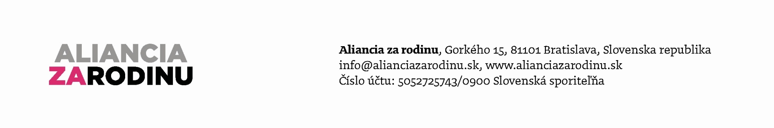

Televízie majú záujem o diskusie pred referendom

Na základe písomných vyjadrení, ktoré sme dostali od dotknutých televíznych staníc Markíza a JOJ, veríme, že príde k zorganizovaniu diskusíí počas referendovej kampane.

BRATISLAVA 19. januára 2015

Po odmietnutí reklamných spotov Aliancie za rodinu v celoštátnych televíznych staniciach, pričom Markíza a RTVS ho odmietli bez toho, aby videli obsah spotu, sme dostali od televízie Markíza písomné vyjadrenie, že zvážia zorganizovanie diskusných relácii. TV JOJ nám prisľúbila zorganizovanie diskusnej relácie na tému ochrany rodiny. Je nám ľúto, že nemáme informáciu z verejnoprávnej televízie RTVS, či pripravujú diskusie k referendu o ochrane rodiny.
Veríme však, že všetky televízne stanice na Slovensku sa budú správať spoločensky zodpovedne, a vytvoria platformu televíznych diskusií na tému ochrany rodiny a občianskej spoločnosti, pretože referendum je najdemokratickejším nástrojom.
Z toho dôvodu očakávame, že dostaneme v blízkej dobe informácie od jednotlivých televízii k formátom diskusných relácii.
Zároveň veríme, že našimi oponentami nebudú ľudia, ktorý vyzývajú k neúčasti na referende, čo nemá s demokratickou kultúrou nič spoločné, ale skutoční oponenti, ktorí vedia prečo povedať v referende 3 x nie, ako je napríklad Michal Hvorecký.
Opätovne vyzývame k slušnej nedehonestujúcej diskusii s vecnými argumentami. Veríme, že diskusie budú mať slušnú a korektnú úroveň.

